启东市总工会2025年度夏季高温慰问品项目
市场询价公告
启东市总工会根据启东市政府采购管理的有关规定，就启东市总工会2025年度夏季高温慰问品项目进行市场询价调研。
- 采购内容：启东市总工会2025年度夏季高温慰问品采购，详见《市场询价表》。采购要求为最低要求，不得负偏离，否则视为无效报价。
二、约定事项：
1、质量要求：所供货物必须是今年出厂的全新正品，供货时提供产品合格证，厂家提供产品检测报告，若发现供应商提供假冒伪劣等商品，采购方将根据《消费者权益保护法》等法律法规追究其相关责任。
2、供货期：双方签订《供销合同》生效后，于2025年7月5日前供货完毕，否则按违约处理。
3、交货、安装地点：成交供应商应按照采购单位的要求将货物运至采购单位指定地点（启东市行政区域内100±5个企事业单位慰问点），确保正常使用。
4、质保要求:本项目要求所有货物整体质保三个月。
5、报价费用说明：本项目采用固定单价报价，投标报价应包括但不仅限于货物运输配送、临时储存、装卸、分发、上楼、摆放、验收、税金、检测、质保、售后服务、咨询费、材料价格涨跌风险等所有相关费用。
6、报价单位须提供合法有效的营业执照。
7、参与报价的单位需将营业执照、市场询价表于2025年05月29日17:00前，送或寄（以邮戳为准）启东市江海中路579号（建都大厦）2号楼三楼，或盖单位公章后原件扫描发至872292813@qq.com，联系人：俞女士，联系电话：0513-83721688。
7、拟定支付方式及期限：先货后款，货到验收合格，物资发放完毕后，由本次采购供应商提供该单位税务正式发票，启东市总工会在收到发票后10个工作日内，完成结报及一次性转账付款，履约保证金在支付采购物资货款时退还。
8、其他：（1）请报价单位认真核算、如实报价、如发现虚假报价的，计入黑名单；（2）本次报价仅作为市场调研用，因此价格仅供参考；（3）本次调研询价不接受质疑函，只接收对本项目的建议。
启东市总工会
2025年05月26日
附件：
启东市总工会2025年度夏季高温慰问品项目
市场询价表
序号 | 品名 | 规格型号(净含量) | 数量  (组/瓶 ) | 数量 | 参考品牌 | 报价品牌 | 单价（元） | 合计（元）
1 | 洗衣液 | ≥3kg/瓶 | 1瓶 | 13000份 | 家安、蓝月亮、碧浪
2 | 洗发水 | ≥750ml/瓶 | 1瓶 | 13000份 | 海飞丝、飘柔、潘婷
3 | 沐浴露 | ≥750ml/瓶 | 1瓶 | 13000份 | 六神、舒肤佳、多芬
4 | 米色包装袋 | 1.70%涤30%棉、12安；  2.袋体：高390mm*底长*360mm；  3.提带：长450mm*宽25mm；  4、印工会图标和印字(劳动光荣 创造伟大)。  参考图片：  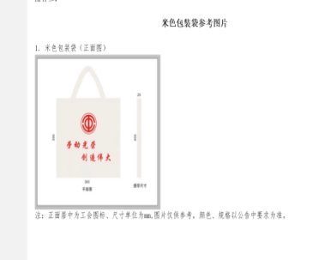 | 1只 | 13000份
总价 |  | 大写：人民币 （小写： ）
报价单位（盖章）：
联 系 人：
联系电话：
日 期：

